"Пойте вместе с детьми"
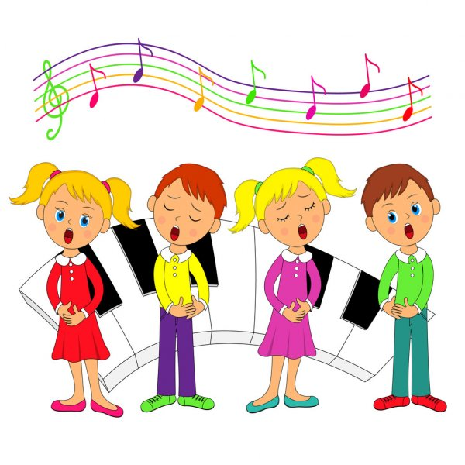
Пение – основное средство музыкального воспитания. Оно наиболее близко и доступно детям.
Дети- музыкальный народ. Они имеют музыкальные способности, о которых мы даже не подозреваем, они чувствительны к музыкальной интонации, и нередко дети начинают петь раньше, чем ходить. Здесь в полной мере проявляется их способность к подражанию.
Дети любят петь: исполняя песни, они глубже воспринимают музыку, активно выражают свои переживания и чувства. Постепенно в пении все больше проявляется индивидуальность ребенка. В процессе пения у детей развиваются музыкальные способности: музыкальный слух, память, чувство ритма.
Дошкольный возраст – самый благоприятный период для формирования и развития певческого голоса. Пение представляет собой психофизиологический процесс, связанный с работой жизненно важных систем – дыханием, кровообращением, эндокринной системой и др. Поэтому важно, чтобы ребенок при пении чувствовал себя комфортно, пел легко и с удовольствием. Именно непринужденность является важнейшим физиологическим критерием работы голосового аппарата.
Пение способствует развитию речи. Слова выговариваются протяжно, нараспев, что помогает четкому, правильному произношению отдельных звуков, слогов и слов. Оно помогает решить некоторые проблемы звукопроизношения. Задача музыкального руководителя – научить детей любить песню, дать простейшие певческие навыки. Пение не только доставляет удовольствие поющему, способствует развитию и укреплению легких и всего голосового аппарата, но также упражняет и развивает его дыхательную систему, которая влияет и на состояние сердечно - сосудистой системы. Следовательно, невольно занимаясь дыхательной гимнастикой, ребенок укрепляет своё здоровье.
Голосовые связки у малышей тонкие и хрупкие, обьем детского голоса не велик, поэтому голосовой аппарат ребёнка требует очень осторожного и бережного обращения.
Основные звуки, на которых построены мелодии большинства песен для детей дошкольного возраста, соответствуют диапазону их голоса.
При обучении дошкольников пению надо следить за тем, как они сидят, стоят, держат корпус, голову, как открывают рот. Во время разучивания песен и самого пения дети должны сидеть прямо. Они должны петь естественным, высоким, светлым звуком, без крика и напряжения.
Музыкальный руководитель следит за тем, чтобы дети брали дыхание перед началом пения и между музыкальными фразами, а не в середине слова. Чистота интонации в пении в большой степени зависит от того, как развит у детей музыкальный слух.
Детям, поющим нечисто, надо уделять особое внимание. Для этого их лучше размещать на музыкальных занятиях следующим образом. Они должны сидеть ближе к хорошо поющим детям и к инструменту. Сидя впереди, они слышат чистое пение музыкального руководителя и правильное пение хорошо поющих детей сидящих сзади.
Необходимо расширять репертуар за счет народных песен, попевок, потешек, т.к. они обладают художественно-воспитательной ценностью. Народные песни вызывают положительные эмоции у ребенка. Приобщение к современной песне так же имеет большое значение для умственного и нравственного развития детей. Так же необходима охрана детского слуха.
Обязательно надо следить, чтобы в жизни ребёнка было достаточно тишины. Не следует включать радио и телевизор надолго или слишком громко, это отрицательно влияет на нервную систему, притупляет слух. Использовать все нужно очень разумно, не перегружая ребёнка.
Будут любить пение дети или нет, во многом зависит от взрослых. Как же сделать так, чтобы занятия пением приносили пользу и удовольствие ребенку? Правильно подобранный и художественно исполненный песенный репертуар помогает успешно решать множество задач. Педагог должен заинтересовывать содержанием песни - как ее литературным текстом, так и музыкальным оформлением.
Петь с малышом следует неторопливо с хорошей дикцией. Можно вставить элементы звукоподражания, чтобы вызвать у ребёнка эмоциональный отклик. Большое значение для детей имеют колыбельные песни. Когда малыш ещё не умеет говорить и не понимает слов, он успокаивается, слушая колыбельную. Пойте детям перед сном, на любой удобный для вас мотив. Пусть дети тоже выучат колыбельные песенки и поют их своим куклам.
Наши советы:
- Чтобы научить ребёнка петь не требуется больших усилий, нужно лишь любовь и желание.
- Первоначальное исполнение должно быть ярким и выразительным.
- Мелодию лучше начинать разучивать без текста на какой-нибудь слог, например, «ля».
- Дышать нужно спокойно, не поднимая плеч, не делая шумных вдохов. Научить ребёнка можно, поиграв, например, со свечой или парашютиками одуванчика.
- Перед пением голос должен быть «разогрет». Для этого используют небольшие (3-5 звуков) распевки.
- Петь с малышом следует неторопливо с хорошей дикцией.
Главный принцип в работе с детьми – создание непринуждённой обстановки, в которой ребёнок чувствует себя комфортно, раскрепощено и радостно.
Пусть ваши занятия проходят в непринуждённой, весёлой и игровой форме. И тогда, услышав однажды, как ваш малыш распевает песни, вы испытаете настоящую гордость и поймёте, насколько он талантлив, музыкален и способен к обучению.

